Guía2. Desarrollo Proyecto APT
Asignatura Capstone

1. Resumen avance Proyecto APT
A continuación, encontrarás distintos campos que deberás completar con la información solicitada.

Resumen de avance proyecto APT | El proyecto de modernización de Nicolett Studio Fantasy se encuentra en la etapa de planificación y diseño. Se revisaron las necesidades del negocio, se elaboraron mockups de reserva y agenda y se definieron la metodología, las tecnologías y la arquitectura del sistema.  La propuesta contempla una agenda web, fichas de clientes, inventario y acceso por roles. Hasta ahora el avance corresponde al diseño; la programación, las integraciones y las pruebas siguen pendientes.
Objetivos | Definir la metodología de trabajo para organizar el desarrollo por módulos.  Establecer TRL 4 como meta de validación en un entorno controlado.  Definir la arquitectura y las tecnologías que se utilizarán en el proyecto.  Preparar las actividades necesarias para iniciar la implementación.
Metodología | Se utilizará Scrum, con Kanban como apoyo visual para gestionar las tareas. El trabajo se organizará en ciclos de desarrollo, revisando lo realizado y ajustando las prioridades según las necesidades del negocio.  Se propone registrar las tareas pendientes, en curso y terminadas en el tablero, definir responsables y revisar el avance al finalizar cada ciclo. En esta etapa se ha trabajado principalmente en planificación y diseño; los ciclos de programación y sus registros aún deben ejecutarse.
Evidencias de avance | Las evidencias disponibles son los mockups del proceso de reserva y agenda y la presentación de fase 2. Esta última muestra la arquitectura cliente-servidor por capas, las tecnologías seleccionadas, Scrum con apoyo de Kanban y TRL 4 como meta.  Se eligieron React, HTML, CSS y JavaScript para el frontend; Node.js y Express para el backend; y PostgreSQL para los datos. Google Calendar y Webpay se consideran integraciones previstas. Los anexos A y B incluyen capturas de estas evidencias.  El diseño por capas permite separar rutas, controladores, servicios y repositorios. Para resguardar la calidad se planificarán validaciones de datos, permisos por rol y pruebas por módulo. Estas medidas todavía deben implementarse y verificarse. Las evidencias actuales respaldan el diseño, sin acreditar un sistema terminado ni la obtención de TRL 4.
2. Monitoreo del Plan de Trabajo
Examina cuidadosamente tu plan de trabajo, enfocándote especialmente en la columna de estado de avance y ajustes.

* Las duraciones son una propuesta de planificación en semanas de trabajo; no representan tiempos ejecutados ni un cronograma confirmado. Deben ajustarse al calendario académico.

Plan de Trabajo
Competencia o unidades de competencias | Actividades | Recursos | Duración de la actividad | Responsable | Observaciones | Estado de avance | Ajustes
Ingeniería de requisitos y diseño de interfaces | Revisar necesidades y diseñar mockups | Antecedentes del negocio y mockups | 1 semana* | Angela y Brandon | Facilita conocer el negocio. | Completado en diseño | Precisar roles y flujo de reservas.
Ingeniería de software | Definir arquitectura y tecnologías | Presentación fase 2; React, Node.js y PostgreSQL | 1 semana* | Brandon; revisión de Angela | Se requiere coordinar los módulos. | Completado en diseño | Separar capas; fijar TRL 4 como meta.
Bases de datos | Modelar clientes, reservas, fichas e inventario | PostgreSQL y herramienta de modelado | 1 semana* | Brandon | No existe una base integrada previa. | No iniciado | Definir relaciones y restricciones antes de programar.
Desarrollo web y seguridad | Implementar módulos y acceso por roles | React, Node.js, Express y repositorio | 4 semanas* | Angela: frontend; Brandon: backend y datos | Se debe organizar el tiempo de ambos. | No iniciado | Desarrollar y revisar cada módulo por separado.
Integración de sistemas | Conectar agenda y pagos | APIs de Google Calendar y Webpay | 2 semanas* | Brandon; apoyo de Angela | Depende de accesos y entornos de prueba. | No iniciado | Verificar requisitos de las APIs antes de integrar.
Calidad de software | Probar, corregir y documentar | Casos de prueba y entorno controlado | 2 semanas* | Angela y Brandon | Depende del funcionamiento de los módulos. | No iniciado | Registrar resultados y evaluar la meta TRL 4.

3. Ajustes a partir del monitoreo
Profundiza en las observaciones de tu plan de trabajo. Analiza las actividades planificadas y señala qué aspectos facilitaron u obstaculizaron la ejecución del plan. Plantea cómo abordaste y/o abordarás los obstáculos. Por último, señala los ajustes que realizaste al plan de trabajo a partir de este análisis.

Factores que han facilitado y/o dificultado el desarrollo de mi plan de trabajo
Dificultades
No existe un sistema integrado que sirva de base. Para abordarlo, se revisarán los procesos actuales y se definirá la estructura de datos antes de programar. Los módulos deben funcionar en conjunto, por lo que se planificarán sus relaciones mediante la arquitectura por capas. También debemos organizar mejor el tiempo, con tareas pequeñas, responsables y revisiones periódicas.
Facilitadores
El conocimiento del negocio, la buena comunicación y la disposición del equipo han permitido avanzar. Los mockups ayudan a visualizar el uso del sistema y el desarrollo modular permite distribuir las tareas.

Actividades ajustadas o eliminadas
Se precisó el uso de Scrum con Kanban, la arquitectura por capas y las tecnologías React, Node.js, Express y PostgreSQL. Se definió TRL 4 como meta. Estos ajustes ordenan el paso del diseño a la implementación.
No se ha informado la eliminación de funcionalidades ni cambios de responsables. Angela mantiene diseño y frontend; Brandon, arquitectura, backend y datos, con revisión conjunta. Las duraciones propuestas deberán ajustarse al calendario real. No se dispone de retroalimentación específica de la docente para atribuirle otros cambios.

Actividades que no has iniciado o están retrasadas
El modelo detallado de datos, la programación, las integraciones y las pruebas no se han iniciado. El avance corresponde a planificación y arquitectura. Según el diario de reflexión, las actividades iniciales se cumplieron en los tiempos previstos; sin un cronograma confirmado, no se clasifican las pendientes como retrasadas.
Comenzaremos por los datos y los permisos. Luego desarrollaremos los módulos, revisándolos antes de integrar Google Calendar y Webpay. Registraremos tareas y resultados en el tablero. Las pruebas en un entorno controlado permitirán evaluar el cumplimiento de la meta TRL 4.
Evidencias de diseño

Mockup de resumen de reserva..
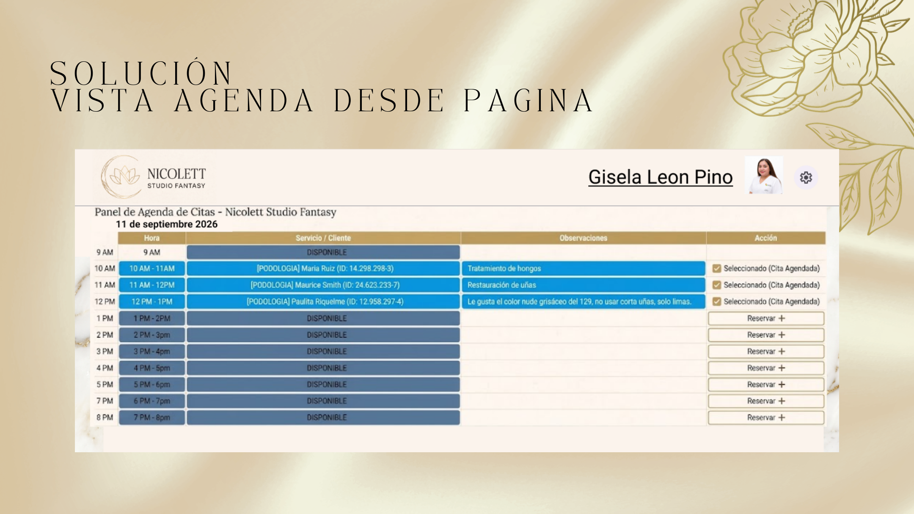
Mockup de agenda.
Arquitectura y metodología
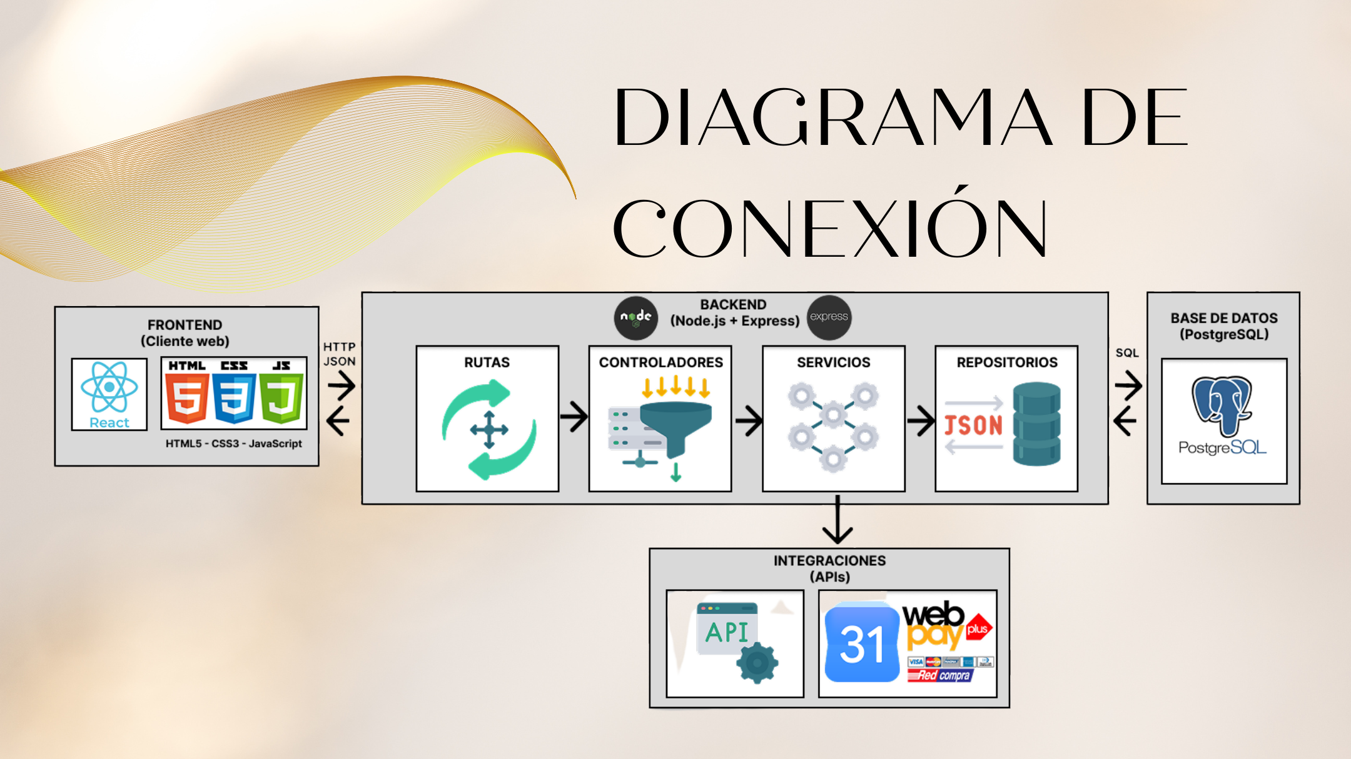
Arquitectura propuesta.

Metodología seleccionada.

Declaración de uso de inteligencia artificial
Para la elaboración de este informe se utilizó ChatGPT, como herramienta de apoyo para organizar la información y la corrección en la redacción, utilizando como base los documentos y avances del proyecto del equipo.

En caso de que el Proyecto APT sea grupal, en esta columna deben indicar el nombre de los responsables de cada tarea o actividad. Esto posteriormente permitirá diferenciar la evaluación por cada integrante.

